## Інструкція користувача

Програмна реалізація алгоритму гілок та меж. Дозволяє отримати множину розв'язків у вигляді HTML (таблиця ров’язків обернута в <table>) та у текстовому форматі.

На рисунку 1 зображене стартове вікно. Для старту обрахунків необхідно натиснути кнопку “Вибрати файл” та обрати вхідний тектовий файл з числовою матрицею.

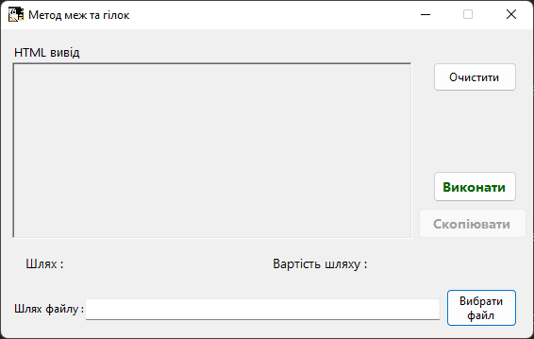

Рисунок 1 – Основна графічна форма

У вікні файлового провідника необхідно вибрати файл з розширенням “.txt”, як показано на рисунку 2.

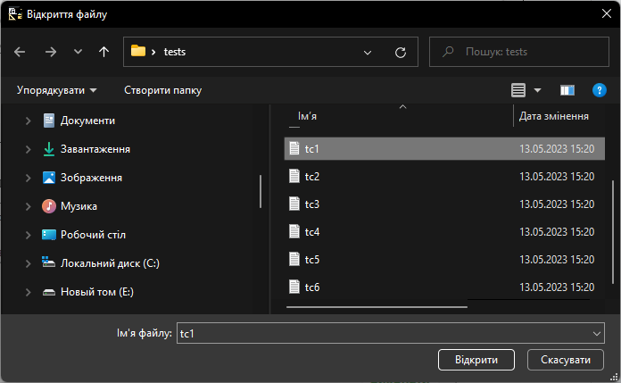

Рисунок 2 – Вікно файлового провідника

Файл має містити форматування як показано на рисунку:

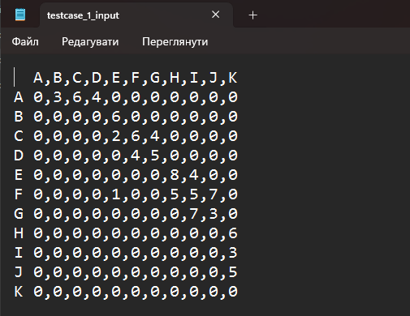

Для старту обрахунків необхідно натиснути кнопку “Виконати”.

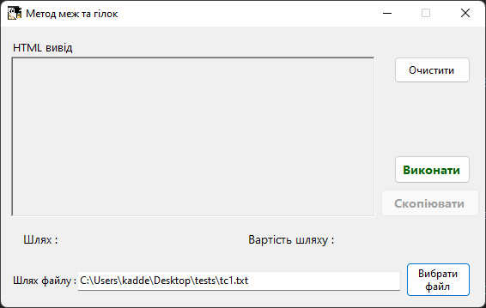

Рисунок 3 – Основна графічна форма з шляхом вхідного файлу

Після закінчення процесу обрахунків у текстовому полі з’явиться розв’язок у вигляді HTML. Розв’язок можна скопіювати натиснувши на кнопку “Скопіювати”.

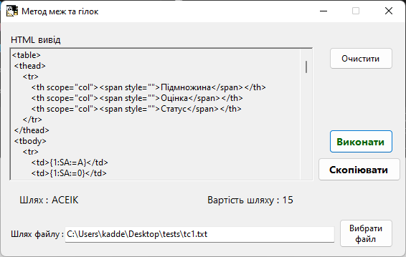

Рисунок 4 – Основна графічна форма з результатом роботи алгоритму

Відповідний текстовий файл, який містить повний розв'язок у читабельному вигляді, як зображено на рисунку 5.

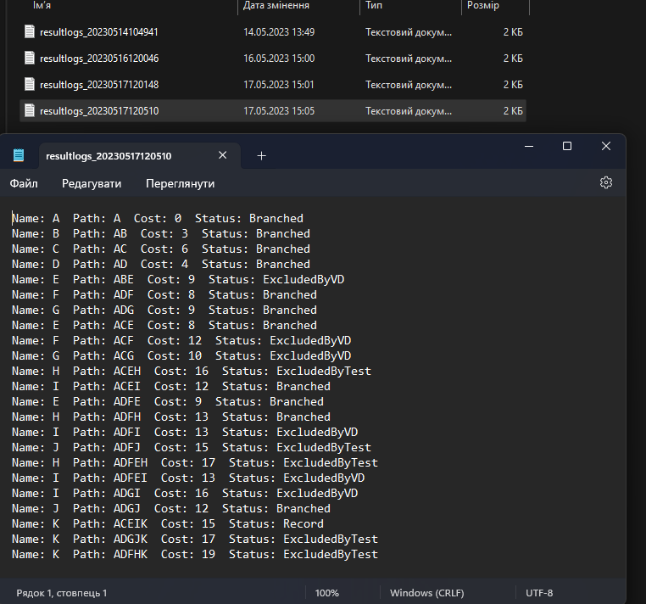

Рисунок 5 – Текстовий файл з розвʼязком

Файли знаходяться в каталогах “resultlogs” або “logs” за шляхом, що співпадає з розташуванням програми (.exe).

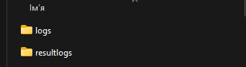

Текстовий файл, який містить повний розв'язок з деталями кожної ітерації алгоритму у читабельному вигляді. Приклад файлу зображений на рисунку 6.

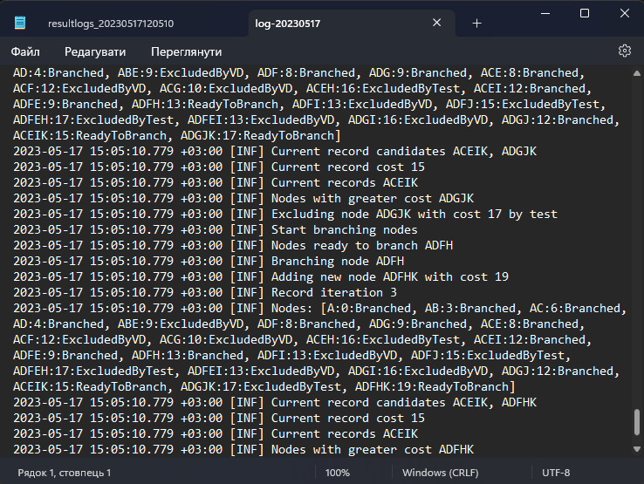

Рисунок 6 – Текстовий лог-файл роботи алгоритму

Якщо шлях до файлу з вхідними даними не вкзано і натиснуто кнопку “Виконати”, то програма виводить відповідну помилку, як зображено на рисунку 7. В такому випадку потрібно обрати вхідний файл.

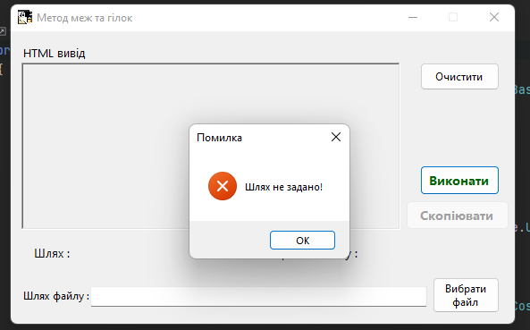

Рисунок 7 – Повідомлення про помилку